

SENAI Jaguariúna

Gabriel Alex Sandro Soares Lançoni

Matheus Ricardo Belli

Michael Leonardo Chaves Medeiros

Victória Rosa Dos Santos

**Projeto domate**

Jaguariúna – SP

2022

Gabriel Alex Sandro Soares Lançoni

Matheus Ricardo Belli

Michael Leonardo Chaves Medeiros

Victória Rosa Dos Santos

**Projeto DOMATE**

Projeto de conclusão parcial de curso apresentado ao SENAI Jaguariúna, como parte dos requisitos para obtenção do título de Técnico em Desenvolvimento de Sistemas.

**Orientador:**

**Reenye Alexandre De Lima**

**Wellington Fábio De Oliveira Martins**

Jaguariúna – SP

Junho – 2022

**Lista de Figuras**

Figura 1 - DCU - [RF001] 15

Figura 2 - CDU - [RF002] 15

Figura 3 - DCU - [RF003] 16

Figura 4 - DCU - [RF004] 16

Figura 5 - DCU - [RF005] 17

Figura 6 - DCU - [RF007] 18

Figura 7 - Cronograma - Gantt 19

Figura 8 - Cronograma - Gantt 19

Figura 9 - Legenda - Gantt 20

Figura 10 - Legenda - Gantt 20

Figura 11 - Tela de Login 22

Figura 12 - Tela de Cadastro 23

Figura 13 - Tela de Cadastro Inserindo Imagem de Perfil 23

Figura 14 - Tela Principal (Home) 24

Figura 15 - Tela Principal (Home - Satelite) 24

Figura 16 - Inserindo um novo alerta 25

Figura 13 - Escolhendo o tipo de alerta 25

Figura 14 - Alterar o Perfil do Usuário 26

Figura 15 - Escolhendo os alertas ativos 26

Figura 16 - Listando os alertas gerados 27

Figura 17 - Login App 28

Figura 18 - Cadastro App 28

Figura 19 - Home App 29

Figura 20 - Home Satelite App 29

Figura 21 - Escolher alerta App 30

Figura 22 - Inserir alerta App 30

Figura 23 - Menu App 31

Figura 24 - Menu voltar App 31

Figura 25 - Perfil App 32

Figura 26 - Alertas ativos App 32

Figura 27 - Listar alertas App 33

Figura 28 - Modelo Conceitual 34

Figura 29 - Modelo Lógico 35

Figura 30 - Diagrama de Classes 36

**Lista de Abreviaturas e Siglas (ordem alfabética ou por uso)**

Ágil - Metodologia Ágil (Metodologia de desenvolvimento de sistemas)

API - Application Programming Interface (Interface de programação de aplicação)

BackEnd - Prática de programação para Servidor de Aplicação e ou Banco de Dados.

Backlog - Requisitos funcionais do projeto a serem desenvolvidos.

CSS - Linguagem de marcação e estilização de páginas.

DER - Diagrama de Entidade e Relacionamento

Framework - Estrutura, conjunto de códigos genéricos capaz de unir trechos de um projeto.

FrontEnd -Prática de programação para cliente de programas para internet.

FullStack - Prática de programação em todas as camadas Cliente e Servidor

Gantt - Grafico para gestão do tempo e recursos do projeto.

GitHub - Repositório para códigos fonte e rede social de programadores.

HTML - Hyper Text Management Language, linguagem de marcação.

JavaScript - Linguagem de programação para a internet.

JSON - Objeto JavaScript, padrão de dados de uma API

Mapa Mental - O mapa mental é uma ferramenta que pode ser útil em diferentes cenários, desde ideias profissionais, até organização de itens pessoais. Você pode usar o mapa mental para anotar tópicos de eventos ou reuniões, estruturar projetos, estimular o brainstorming, melhorar a comunicação por meio de exemplos e fazer planejamentos.

MER - Modelo Entidade e Relacionamento

Mobile - Prática de programação para dispositivos móveis também clientes de programas para a internet.

MVC - Modelo Visão e Controle

ORM - Object Relacional Mapper (Mapa Objeto Relacional)

PMO - Project Management Office (Escritório de Projetos).

Pomodoro - O conceito do Pomodoro é que a pessoa que vai estudar ou executar uma tarefa demore, exatamente, 25 minutos. Concluindo-a ou não, ele deve parar e descansar 5 minutos

SCRUM - Subcategoria da Metodologia Ágil.

Sequelize - recurso ORM do framework Node.js

Sprint - tempo de desenvolvimento de duas a quatro semanas.

UML - Unified Modeling Language (Linguagem de Modelagem Unificada)

Node.js - Framework que utiliza a linguagem JavaScript no backend.

**Resumo**

O aplicativo Domate é um projeto de internet fullstack com banco de dados relacional MySQL, BackEnd em Node.js, FrontEnd sem framework.

O Domate é um site com a finalidade de ajudar as pessoas a se concentrarem no trabalho, estudos e entre outros. O objetivo é utilizar-se do método pomodoro junto com o mapa mental. E ainda ensinando sobre métodos e dando dicas para a melhoria de desempenho.

Além disso, servir de desenvolvimento, aprendizado e conclusão para os quatro integrantes do projeto. Sendo esse o TCC(Trabalho de Conclusão de Curso) do curso Técnico em Desenvolvimento de Sistemas do SENAI Jaguariúna.

**Abstract**

The Domate application is a fullstack 'internet' project with a re-rational MySQL database, BackEnd in Node.js, FrontEnd without framework.

Domate is a website with the purpose of helping people to focus on work, studies and more. The aim is to use the pomodoro method together with the mind map. And teaching about methods and giving tips for improving performance.

In addition, to serve as development, learning and completion for the four members of the project. This being the TCC (Course Completion Work) of the Technical course in Systems Development at SENAI Jaguariúna.

**SUMÁRIO**

1. TAP (Termo de Abertura do Projeto) 13

2. EAP (Escopo do Projeto) 14

2.1. Requisitos não funcionais 14

2.2. Requisitos Funcionais 14

3. Planejamento (Cronograma Grafico Gantt) 19

3.1. Planejamento de Custos 21

4. Protótipo 22

4.1. Protótipo do site da internet 22

5. Planejamento do Banco de Dados e da API 34

6. Detalhes da Execução e Controle 37

7. Resultados 38

Introdução

A turma intitulada 3DES do curso técnico em desenvolvimento de sistemas da escola SENAI Jaguariúna com conclusão do curso prevista para o mês de agosto do ano de 2022 tem se dedicado a soluções de problemas através de sistemas computacionais, também a automação de processos repetitivos utilizando recursos e bibliotecas das linguagens de programação, utilizando do método pomodoro e de mapa mental.

Criada pelo italiano Francesco Cirillo no final da década de 1980, a Técnica Pomodoro consiste em uma metodologia de gerenciamento de tempo que encoraja as pessoas a trabalhar **com** o tempo que elas têm – e não **contra** ele.

Um cronômetro é utilizado para dividir seu dia de trabalho em pedaços de 25 minutos separados por intervalos de cinco minutos. Assim, a cada quatro pedaços de 25 minutos, é feita uma pausa maior de 20 a 30 minutos.

Um mapa mental é um **diagrama**utilizado para **organizar informações de maneira visual**. O mapa mental pode ser utilizado para estudos, para organização de tarefas ou estruturação de um planejamento.

Neste contexto, como forma de construir um software FullStack como modelo para o que os alunos possam ter como base para desenvolver seus projetos de conclusão de curso. Este projeto foi desenvolvido e escrito pelos quatro alunos deste curso contando com a colaboração de colegas e dos professores.

A solução está dividida em camadas chamadas de BackEnd, FrontEnd, Mobile e documentação, cada uma das camadas possui exemplos das linguagens de programação estudadas durante os dois primeiros semestres do curso e alguns recursos introduzidos neste terceiro e último semestre.

O objetivo do software, além de servir para o uso do timer com o método pomodoro, dar dicas e ajuda com o mapa mental, foi deixado o site de forma mais agradável e tentando concorrer com outros sites que se utilizam do timer e de outros sites que se utilizam do mapa mental.

Este trabalho está dividido seguindo os princípios e instruções de gestão de projetos PMO que segundo o PMBOK é uma estrutura organizacional que tem como objetivo padronizar processos de governança e gerenciamento de projetos.

Como forma de simplificar a lógica de programação foi adotada a linguagem JavaScript em todas as camadas do projeto, o framework utilizado no servidor de aplicação backend foi o Node.js. No frontend optou-se por não utilizar nenhum framework, mas sim recursos das linguagens HTML, CSS e JavaScript. Sendo Já a parte de linguagem mobile apenas JavaScript.

Objetivos

Desenvolver um aplicativo para ajudar as pessoas a se concentrarem utilizando-se do método pomodoro e de opção um mapa mental, tendo no pomodoro um timer, dicas de como melhorar o foco e trabalhar ou estudar melhor.

Este projeto cumpre os seguintes objetivos específicos:

* Timer pomodoro com dois tempos sendo um para o foco e outro para descanso.
* Um mapa mental que pode ser criado e sendo fácil de utilizar.
* Variedades de opção no site, como mudança de cores e estilos de música.
* Deixar a estética do site mais agradável.
* Servir de exemplo de armazenamento de anotações e do mapa mental no banco de dados.
* Servir de modelo para o desenvolvimento de soluções semelhantes.

Justificativa

Ao concluir o curso técnico de desenvolvimento de sistemas o aluno adquire várias competências, o desenvolvimento de um projeto de conclusão auxilia a demonstrar estas capacidades técnicas na prática, serve como forma de avaliação somativa dentro das práticas da metodologia de ensino profissionalizante adotada pelo SENAI além de gerar a oportunidade de apresentar este projeto ao corpo docente da instituição e até a membros da gestão das indústrias da cidade de Jaguariúna e região.

# TAP (Termo de Abertura do Projeto)

**Título do Projeto:**

Projeto Domate “Site e Aplicativo de timer, anotações e mapa mental”

**Patrocinadores:** SENAI Jaguariúna

|  |  |
| --- | --- |
| Recursos Humanos | Gabriel Alex Sandro Soares Lançoni  Matheus Ricardo Belli  Michael Leonardo Chaves Medeiros  Victória Rosa Dos Santos |
| Gerente do Projeto | Gabriel Alex Sandro Soares Lançoni  Matheus Ricardo Belli  Michael Leonardo Chaves Medeiros  Victória Rosa Dos Santos |
| Patrocinador | SENAI Jaguariúna |
| Cliente | SENAI Jaguariúna |
| Prazo | 10/06/2022 |

|  |  |
| --- | --- |
| Local:__________________________________________ Data:____/____/____ | |
| Patrocinador | Ass: |
| Cliente | Ass: |
| Gerente do Projeto | Ass: |

# EAP (Escopo do Projeto)

O escopo de um projeto de aplicação fullstack, para a internet e para dispositivos móveis consiste em seus requisitos funcionais e não funcionais, este projeto, portanto está dividido desta forma.

## Requisitos não funcionais

[RN001] Linguagens de Programação:

[RN001.1] BackEnd: Javascript com o framework Node.js

[RN001.2] BackEnd: biblioteca ORM sequelise.

[RN001.3] FrontEnd: HTML, CSS e JavaScript sem framework

[RN001.4] Mobile: Javascript com o framework ReactNative

[RN002] FrontEnd e Mobile: API Google Maps

[RN003] Servidor e possível hospedagem

[RN004] Recursos de Banco de Dados relacional e SQL

[RN004.1] MySQL 10.4.11-MariaDB

## Requisitos Funcionais

Os requisitos funcionais serão apresentados utilizando o recuso UML Diagrama de Casos de Uso e uma classificação de criticidade.

A metodologia de desenvolvimento de sistemas aplicada neste projeto é conhecida como SCRUM que é uma subcategoria da metodologia Ágil, por este motivo cada requisito aqui apresentado faz parte do backlog do projeto que será dividido em duas Sprints conforme a sua criticidade.

A criticidade está dividida em três categorias: essencial, importante e desejável definindo o nível de prioridade para cada requisito acordado neste escopo.

Figura 1 - DCU - [RF001]

[RF001.0]: Acessa o site

Tela inicial do sistema para acessar.

( X )Essencial ( )Importante ( )Desejável

[RF001.1]: Altera a cor do site

Caso o usuário não goste da cor padrão do site, é possível altera a cor.

( )Essencial ( X )Importante ( )Desejável

Figura 2 - CDU - [RF002]

[RF002.0]: Cadastrar-se

Preencher informações.

( X )Essencial ( )Importante ( )Desejável

[RF002.1]: Informar nome

Escolha de nome para a criação da conta.

( X )Essencial ( )Importante ( )Desejável

[RF002.2]: Informar senha

Escolha de senha para a criação da conta.

( X )Essencial ( )Importante ( )Desejável

Figura 3 - DCU - [RF003]

[RF003.0]: Configuração

Configurar algo da conta.

( X )Essencial ( )Importante ( )Desejável

Figura 4 - DCU - [RF004]

[RF004.0]: Fazer alteração no usuário

Mudar o nome e ou a senha da conta.

( X )Essencial ( )Importante ( )Desejável

[RF004.1]: Alterar nome

Altera o nome da conta para acessar.

( X )Essencial ( )Importante ( )Desejável

[RF004.2]: Alterar senha

Altera a senha da conta para acessar.

( X )Essencial ( )Importante ( )Desejável

Figura 5 - DCU - [RF005]

[RF005.0]: Acessa o timer

Tela para o timer.

( X )Essencial ( )Importante ( )Desejável

[RF006.0]: Faz uma anotação

Caso a pessoa deseje fazer uma anotação.

( )Essencial ( X )Importante ( )Desejável

[RF006.1]: Salva a anotação se estiver logado

Caso a pessoa estiver logada será salvo no banco suas anotações.

( )Essencial ( X )Importante ( )Desejável

Figura 6 - DCU - [RF007]

[RF007.0]: Acessa o Mapa Mental

Tela para o mapa mental.

( X )Essencial ( )Importante ( )Desejável

[RF008.0]: Faz um mapa mental

Caso a pessoa deseje fazer um mapa mental.

( X )Essencial ( )Importante ( )Desejável

[RF008.1]: Salva o mapa mental se estiver logado

Caso a pessoa estiver logada será salvo no banco seu mapa mental.

( X )Essencial ( )Importante ( )Desejável

# Planejamento (Cronograma Grafico Gantt)

Planejamento e gestão do tempo e recursos humanos.

O backlog do projeto está dividido em atividades e segue apresentado utilizando um gráfico Gantt.

Este documento apresenta apenas uma versão intermediária do planejamento, durante a execução e controle sob a metodologia Scrum, a cada Sprint o cronograma foi atualizado.

Figura 7 - Cronograma – Gantt

Figura 8 - Cronograma – Gantt

Figura 9 - Legenda – Gantt

Figura 10 - Legenda – Gantt

## Planejamento de Custos

Para calcular os custos deste projeto basta somar as horas dedicadas conforme o cronograma, sabendo que são quatro horas por dia útil, todos os dias registrados são considerados dias úteis, e multiplicar por um valor estipulado por hora, como os valores monetários são voláteis, neste projeto não serão representados. A seguir temos um exemplo de como seria calculado o custo com um valor ilustrativo.

Gabriel Alex 120 horas trabalhadas, Matheus Belli 92 horas trabalhadas, Michael Medeiros 120 horas trabalhadas, Victoria 120 horas trabalhadas, totalizando 452 horas de projeto, caso cada recurso custasse R$15,00 por hora o custo total deste projeto seria de: R$ 6.780,00

# Protótipo

As imagens a seguir foram geradas utilizando a técnica de prototipagem para apresentar um esboço das telas do site da internet e do aplicativo.

## Protótipo do site da internet

As imagens mostram a sequência de telas que um usuário do site deve acessar para usufruir de todas as funcionalidades da aplicação.

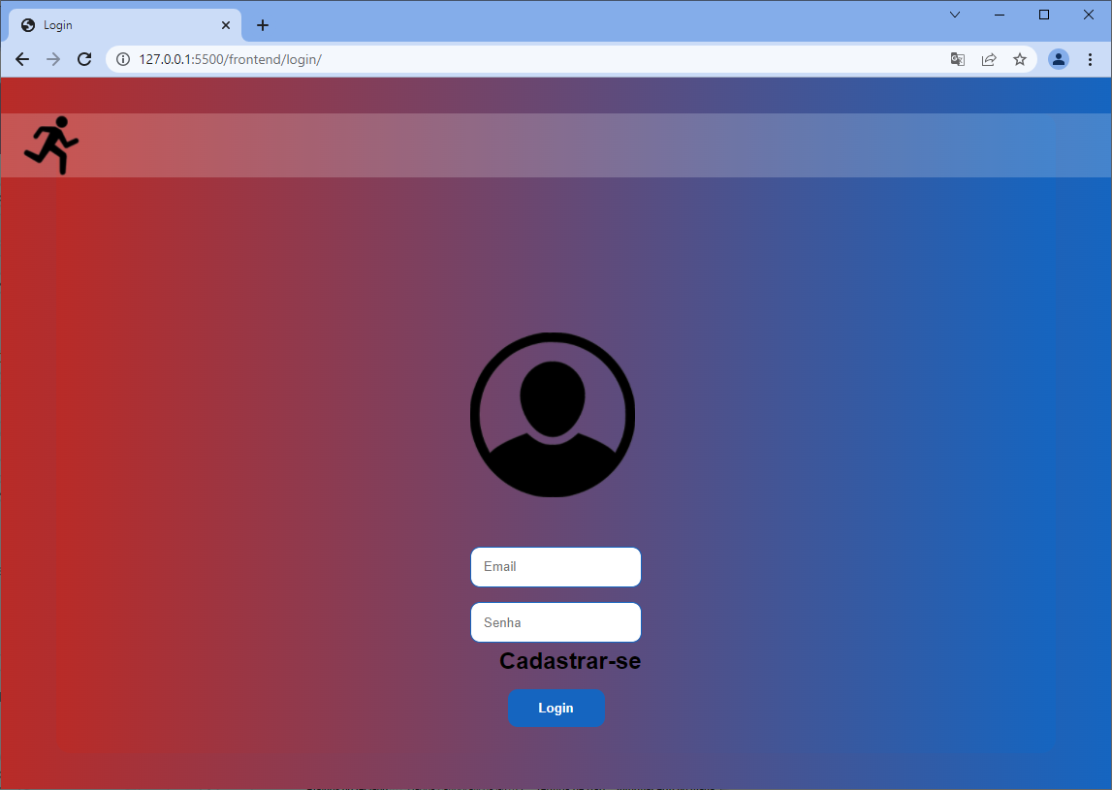

Figura 9 - Tela de Login

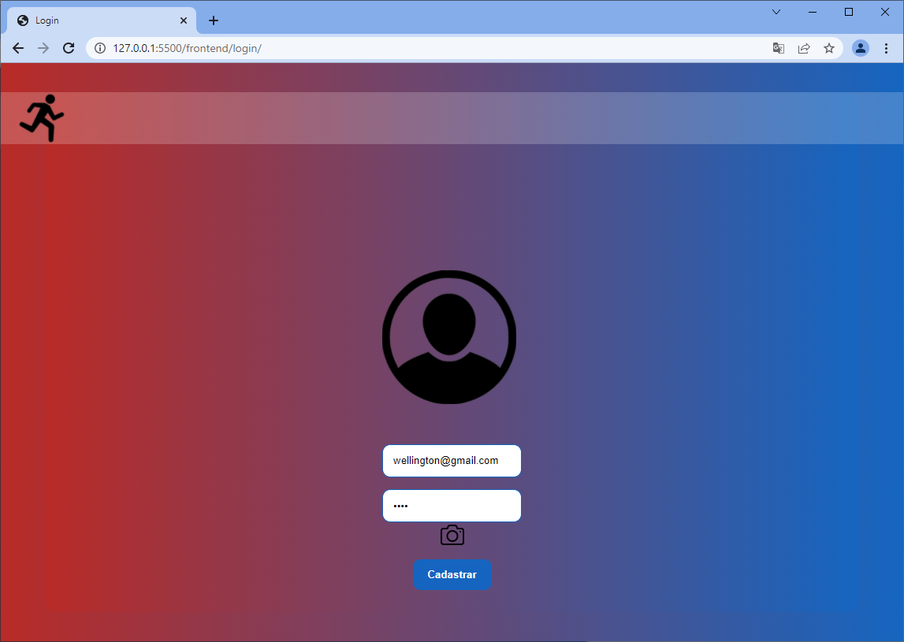

Figura 10 - Tela de Cadastro

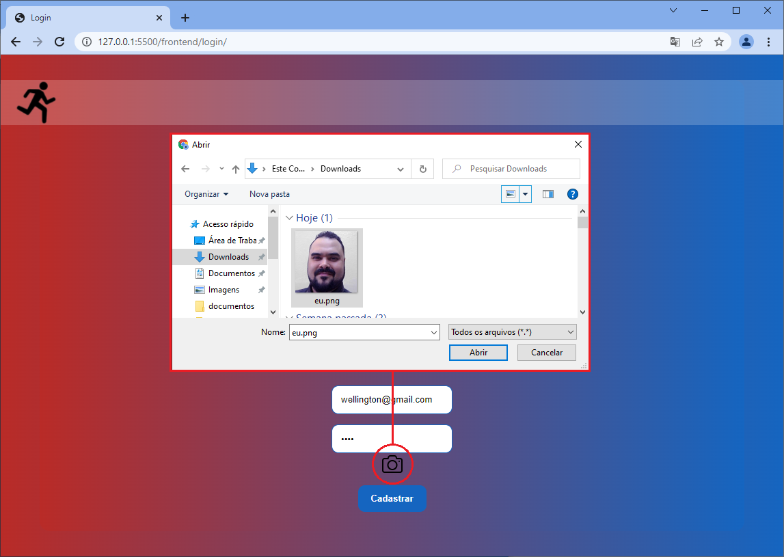

Figura 11 - Tela de Cadastro Inserindo Imagem de Perfil

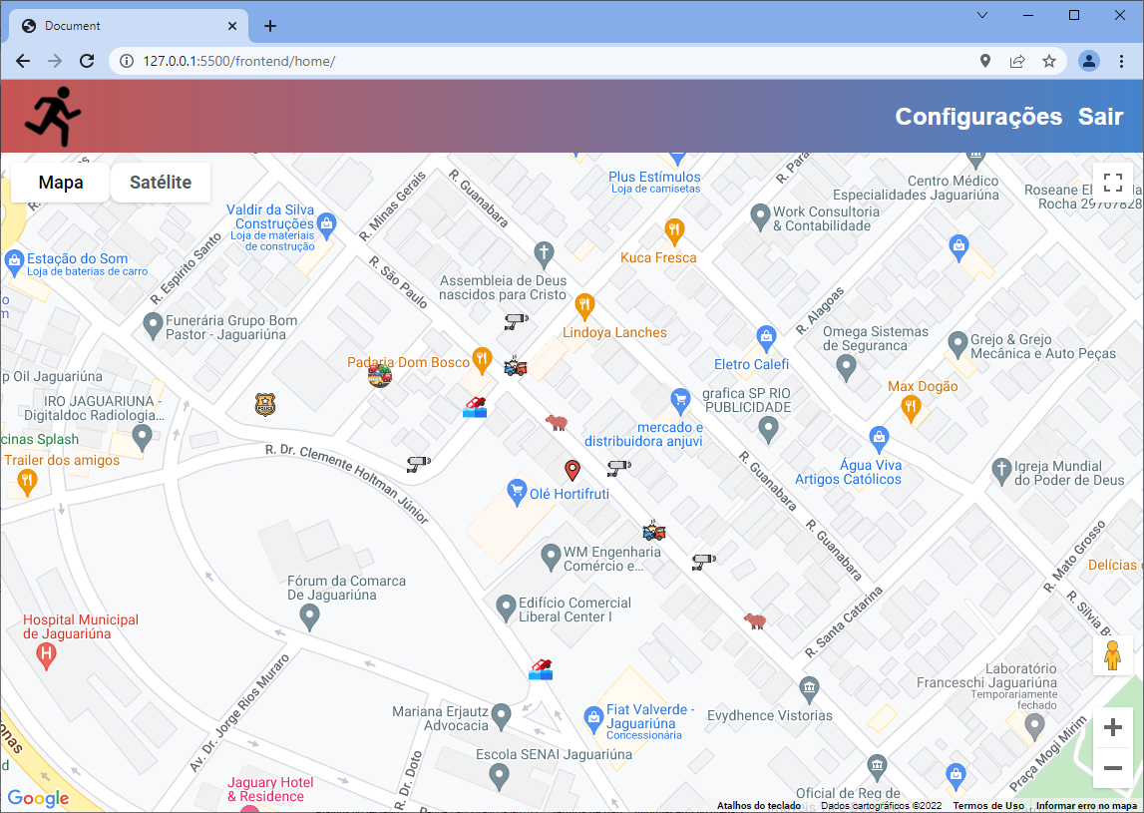

Figura 12 - Tela Principal (Home)

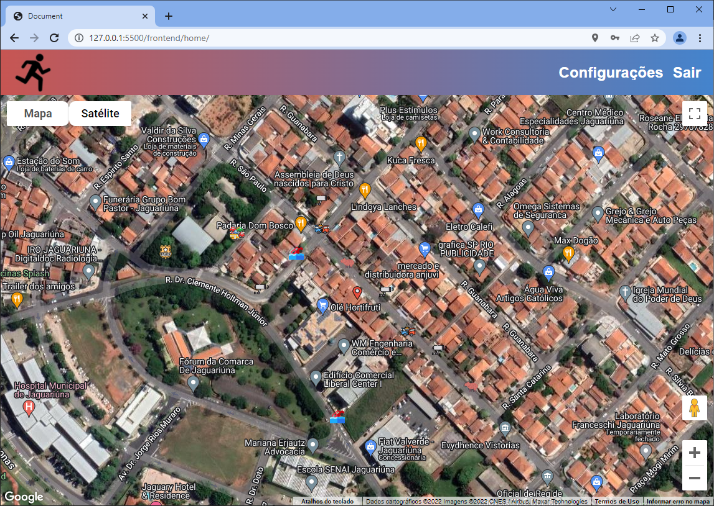

Figura 13 - Tela Principal (Home - Satelite)

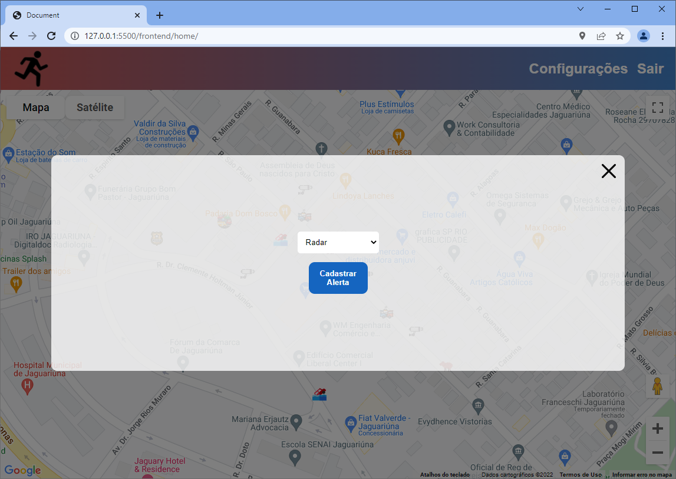

Figura 14 - Inserindo um novo alerta

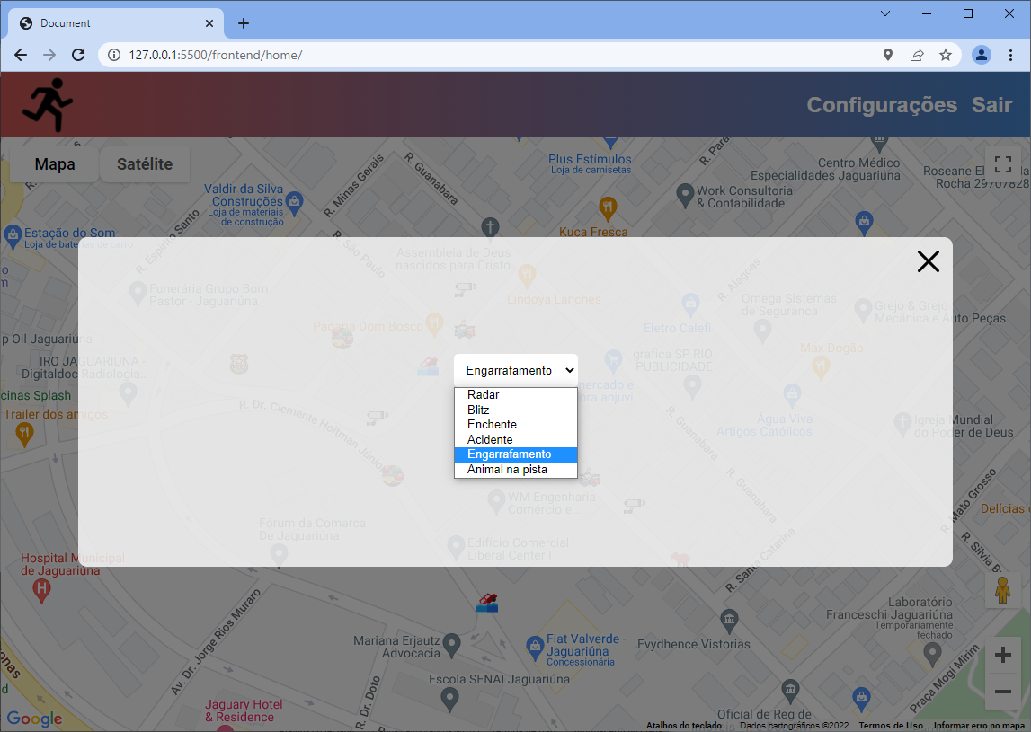

Figura 15 - Escolhendo o tipo de alerta

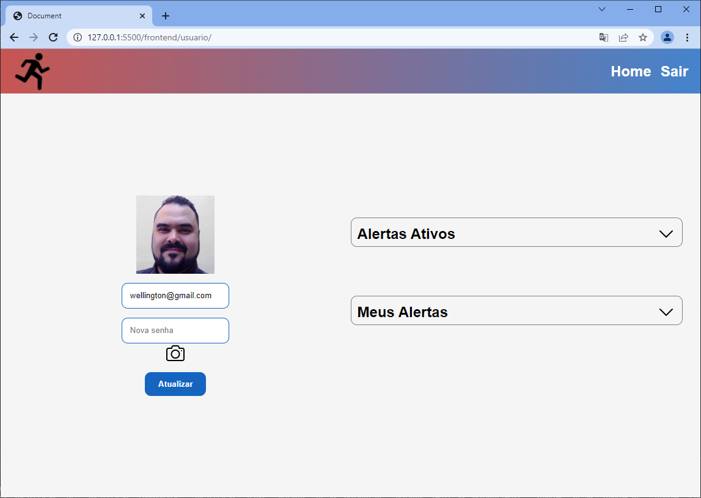

Figura 16 - Alterar o Perfil do Usuário

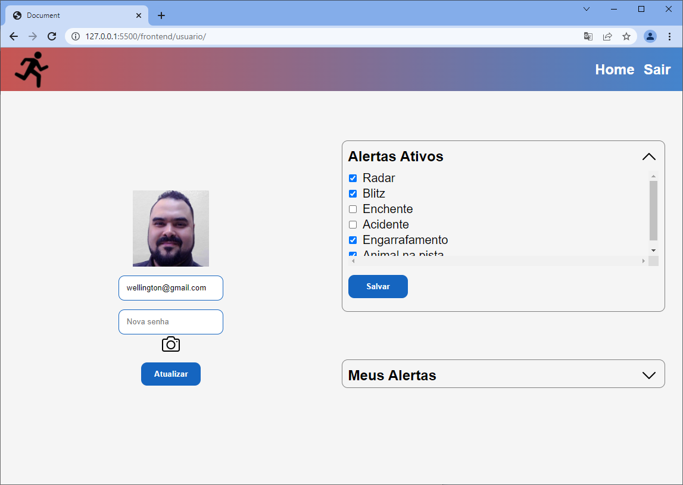

Figura 17 - Escolhendo os alertas ativos

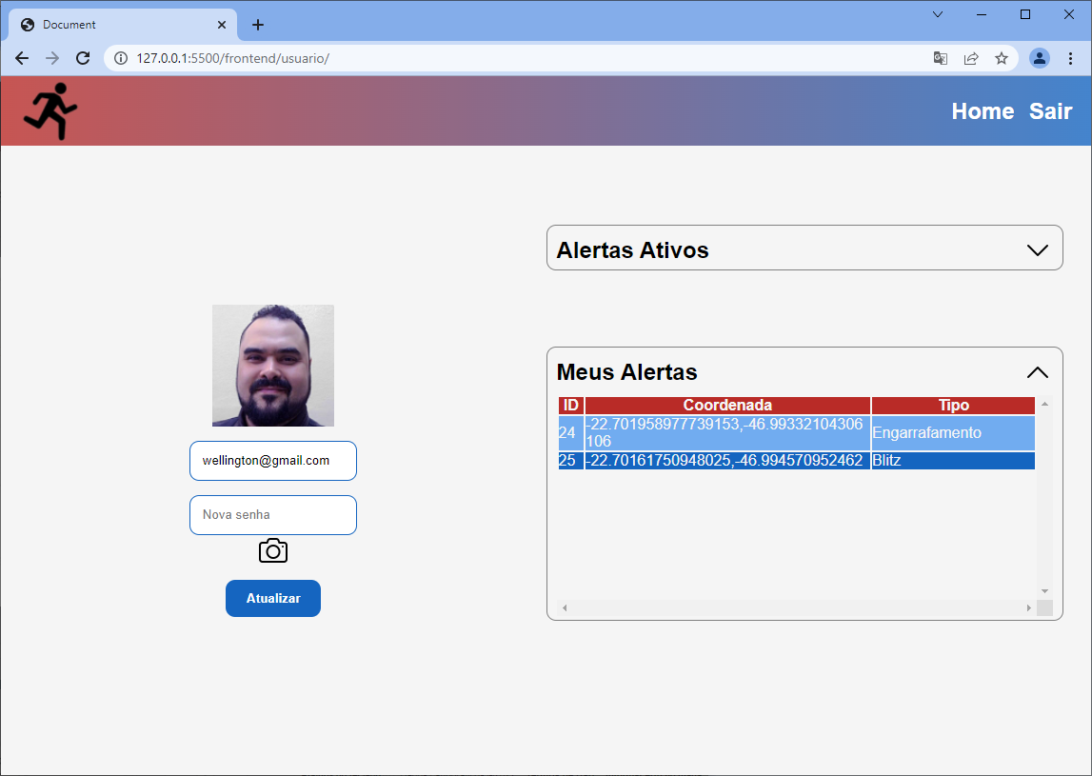

Figura 18 - Listando os alertas gerados

## Protótipo do aplicativo móvel

As imagens mostram a sequência de telas que um condutor deve acessar para usufruir de todas as funcionalidades do aplicativo móvel.

|  |  |
| --- | --- |
| Figura 19 - Login App | Figura 20 - Cadastro App |

|  |  |
| --- | --- |
| Figura 21 - Home App | Figura 22 - Home Satelite App |

|  |  |
| --- | --- |
| Figura 23 - Escolher alerta App | Figura 24 - Inserir alerta App |

|  |  |
| --- | --- |
| Figura 25 - Menu App | Figura 26 - Menu voltar App |

|  |  |
| --- | --- |
| Figura 27 - Perfil App | Figura 28 - Alertas ativos App |

|  |
| --- |
| Figura 29 - Listar alertas App |

As legendas das imagens descrevem as funcionalidades básicas do site e do aplicativo porém os requisitos estão melhor descritos no tópico dois sobre o escopo e requisitos funcionais do projeto.

# Planejamento do Banco de Dados e da API

O backend deste projeto se comporta como uma API, fornecendo dados tanto para o frontend quanto para o aplicativo móvel, esta sessão documenta o projeto do banco de dados através do DER (Diagrama de Entidade e Relacionamento) conceitual e lógico.

Projeto Domate

MER (Modelo Entidade Relacionamento)

DER (Diagrama Entidade Relacionamento

Modelo Conceitual

Figura 30 - Modelo Conceitual

Projeto Domate

DER – Lógico (Relacional

Figura 31 - Modelo Lógico

O diagrama de classes a seguir apresenta o projeto das classes da camada modelo do padrão de projetos MVC (Modelo Visão e Controle) do backend ou API.

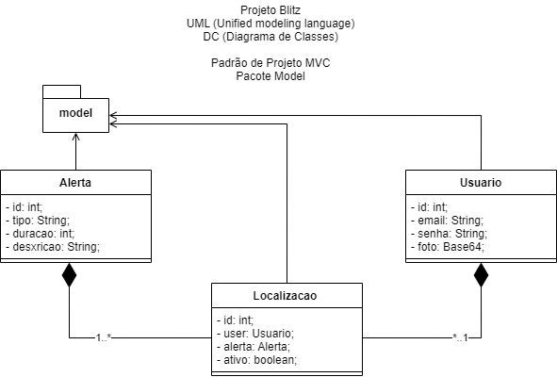

Figura 32 - Diagrama de Classes

# Detalhes da Execução e Controle

O projeto foi desenvolvido em duas semanas e meia de aula, juntamente com demonstrações práticas com os alunos da turma do terceiro módulo, após a execução deste projeto modelo, os alunos foram separados em grupos com três integrantes e foi proposto um pré-projeto de conclusão do curso com temas diversificados.

Foi proposto para o pré-projeto, como forma de integração maior da turma, que um grupo seria responsável por desenvolver a camada de backend e banco de dados do outro grupo, para isso o grupo principal do projeto deve fazer a documentação completa do projeto e utilizar as ferramentas de diagrama de classes e dicionário de dados para registrar quais informações necessita que a API / backend deve receber e fornecer.

A seguir segue o dicionário de dados no formato JSON que é o padrão de dados oficial de troca de informações entre APIs.

Dicionário de dados da classe Anotação:

{

"id": 1,

"anot": "Treino tático"

}

Dicionário de dados da classe Mapa:

{

"id": 3,

"nome_mapa": "Travis",

"imagem": "<image x=0 y=0 xlink:href=data:image/png;(muito longo vou colocar apenas isso, caso queira ver complete entre em Documentos>Execução>dicionario_de_dados)"

}

Dicionário de dados da classe Perfil:

{

"id1,

"perfil": "Gerente"

}

Dicionário de dados da classe Play:

{

"id": 1,

"link_musica": "https://www.youtube.com/watch?v=QZXc39hT8t4",

}

Dicionário de dados da classe Usuario:

{

"id": 1,

"nome_usuario": "hertz",

"senha": "1111",

"id_mapa": 1,

"id_play": 1,

"id_nota": 1

}

Resultados

O projeto foi apresentado em aula para os professores, alunos do terceiro e primeiro módulo no último semestre do ano de 2022 e servirá de modelo para próximas turmas, a execução do sistema cumpriu todos os requisitos classificados como essenciais e importantes deste projeto.

Os arquivos fonte deste projeto estão compartilhados no GitHub através do endereço de internet a seguir: https://github.com/Niniys/Domate.git este é um repositório público para consulta dos alunos e professores desta instituição.

Este projeto não foi hospedado em nenhum serviço privado, público ou de nuvem, apenas na rede local da sala de aula desta instituição de ensino.

Bibliografia

Pomodoro Clock, Disponivel em: [[TUTORIAL] Create a Pomodoro Clock with JavaScript - DEV Community](https://dev.to/albertomontalesi/tutorial-create-a-pomodoro-clock-with-javascript-13om) acessado em 11/05/2022.

Técnica Pomodoro, Disponivel em: [Pomodoro: tudo sobre a técnica e 10 dicas de ferramentas | Siteware](https://www.siteware.com.br/produtividade/tecnica-pomodoro/) acessado em 11/05/2022.

Corretor ortográfico, Disponivel em: <https://www.flip.pt/FLiP-On-line/Corrector-ortografico-e-sintactico> acessado em 06/05/2022.

High Quality Web Icons, Disponivel em: <https://boxicons.com/?query=> acessado em 11/05/2022.

Introducing Material Symbols, Disponivel em: <https://fonts.google.com/icons?msclkid=970c58a4cd3311ec80bcb7a853d7a4b2&icon.style=Outlined> acessado em 09/05/2022.

Mapa Mental, Disponivel em: <https://www.significados.com.br/mapa-mental/> acessado em 06/05/2022.